НАЗВАНИЕ ТЕЗИСОВ ДОКЛАДА

И.О. Фамилии соавторов
Полное название организации
почтовый индекс, город
Текст тезисов должен быть подготовлен camera-ready в текстовом редакторе WINWORD и представлен в оргкомитет в электронном (DOC-файл) и печатном виде. Не следует применять макросы и авторские стили при форматировании.
Объем тезисов доклада должен быть не менее 1500 знаков и не превышать 2 страниц (включая иллюстрации) формата А4 с полями: верхнее, левое и правое 5 см, нижнее 8 см. Величина абзацного отступа 0,7 см. При наборе используйте шрифт Times New Roman 10 пт с одинарным интервалом, а также автоматический перенос слов. Не следует использовать при наборе знак «дефис» вместо знака «тире».
Внизу титульной страницы в пределах печатного поля необходимо привести знак охраны авторских прав (полужирным шрифтом 8 пт).
© Фамилии И.О. соавторов, 2018
Рисунки и таблицы должны располагаться в тексте по мере ссылок на них. Нумерация рисунков и таблиц – сквозная. (Единичные рисунки и таблицы не нумеруют, и слова “Таблица” в заголовке таблицы и “Рисунок” в подрисуночной подписи не приводят.) В таблицах не должно быть пустых ячеек.
Иллюстрации (черно-белые) и таблицы устанавливаются в тексте в местах ссылок вверху или внизу печатного поля. Подписи к иллюстрациям набираются шрифтом 9 пт, экспликации – 8 пт.
Таблица 1
Критические значения параметров адгезии системы пленка – подложка
Параметры адгезионной прочности | 200Ta/TiNi | 400Ta/TiNi
Расстояние от начала царапины до точки отрыва, x (мм) | 2,72 | 1,12
Критическая сила нагружения, F_{Н} (Н) | 1,61 | 0,69
Сила трения, F_{тр} (Н) | 1,09±0,05 | 0,68±0,5
Коэффициент трения, k_{тр} | 0,42±0,05 | 0,56±0,05
Критическая сила сцепления, F_{сц} (Н) | 0,73±0,05 | 0,31±0,05
Критическая прочность сцепления, Р_{сц} (МПа) | 313,0±5,0 | 246±5,0

Формулы. Основные установки редактора формул: символы – 10 пт, индексы – 70 %, субиндексы – 60 %. Отступы от текста сверху и снизу по 6 пт.
а | б
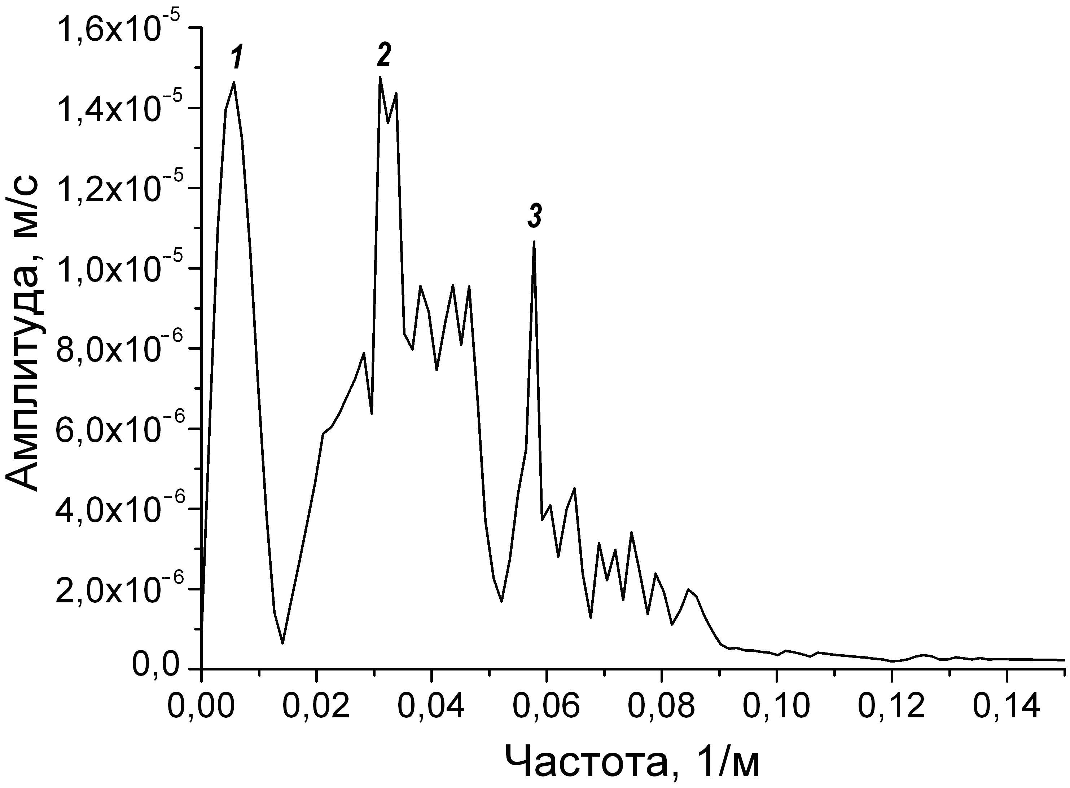 | 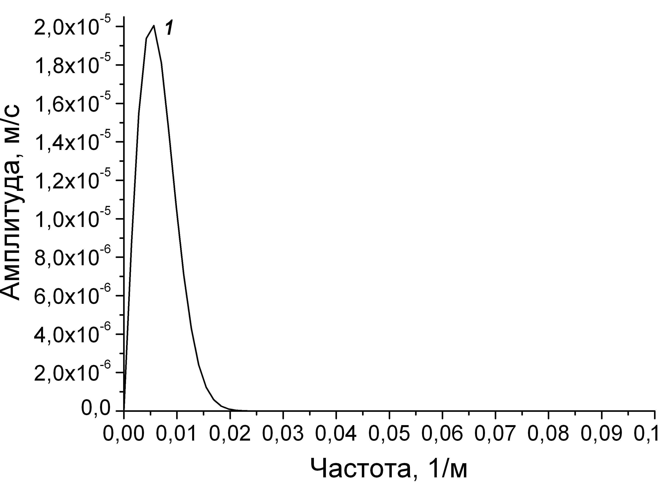
Рис. 3. Фурье-оценка спектральной плотности скорости монолитного образца на четвертой секунде движения.
а – образец на вязком жидком основании; б – образец в «свободных условиях».

Буквы латинского алфавита, обозначающие физические величины, набираются курсивом.
Обозначения некоторых величин набираются шрифтом прямого начертания: а) чисел Маха М, Рейнольдса Re, Прандтля Pr и т.д.; б) тригонометрических, гиперболических и др. функций (cos, sin, sh), условных математических сокращений (max, min) и т. п.) единиц измерения физических величин (м/с, Вт/(м⋅K), °C) химических элементов и соединений (Cl, C₂H₆). Числа в тексте и в формулах набираются прямым шрифтом (за исключением номеров кривых на графиках).
Индексы латинского алфавита набираются курсивом, за исключением тех случаев, когда в качестве индекса используются математические обозначения, которые принято набирать прямым шрифтом (C_{p}, F_{x}, но: L_{min}, V_{in}, D_{out}).
Нумерация формул сквозная. Формулы (только те, на которые есть ссылки в тексте) нумеруют арабскими цифрами, заключенными в круглые скобки. Все формулы центрированные. Номер формулы располагается справа от формулы у границы печатного поля.
. (1)
Ссылки на гранты следует приводить после текста доклада перед списком литературы.
Список литературы набирается шрифтом 8 пт и оформляется в соответствии с требованиями ГОСТ Р 7.0-2008. Ссылки на литературу нумеруются в порядке цитирования арабскими цифрами и заключаются в тексте в квадратные скобки. Ссылки на неопубликованные работы не допускаются.
СПИСОК ЛИТЕРАТУРЫ
- Белоцерковский С.М., Гиневский А.С. Моделирование турбулентных струй и следов на основе метода дискретных вихрей. М.: Физматлит, 1995.
- Павленко А.М., Занин Б.Ю., Катасонов М.М., Зверков И.Д. Преобразование структуры отрывного течения с помощью локального воздействия // Теплофизика и аэромеханика. 2010. Т. 17, № 1. С. 17–22.
- Козлов Г.В., Грек Г.Р., Литвиненко Ю.А. Экспериментальное изучение возникновения и развития структур при изменении начальных условий на срезе круглого и плоского сопел // Устойчивость и турбулентность течений гомогенных и гетерогенных жидкостей: Докл. Всерос. молод. конф. Вып. XII. Новосибирск, 2010. С. 169–172.
- Würz W., Sartorius D., Wagner S., Borodulin V.I., Kachanov Y.S. Experimental study of weakly nonlinear interactions of instability waves in a non self-similar boundary layer on an airfoil. Part I. Base flow and initially tuned resonances // Intern. Conf. on the Methods of Aerophysical Research: Proc. Pt II. Novosibirsk, 2004. P. 201–206.

Материалы необходимо представить в двух вариантах: в электронном виде (в том числе экспертное заключение и разрешения на совместную публикацию от всех организаций, указанных на титульной странице) и распечатанными на лазерном принтере в двух экземплярах. 21 января 2018 г.- окончание приема тезисов для печати.
Сканы разрешительных документов необходимо отправить на электронную почту pmtent@itam.nsc.ru до 30 января 2018 г.
Печатный вариант тезисов (2 экземпляра), а также оригиналы экспертного заключения и разрешение на совместную публикацию от всех организаций, указанных на титульной странице, необходимо выслать по адресу:
630090, Новосибирск-90, ул. Институтская, 4/1, ИТПМ СО РАН
Ядренкину Михаилу Андреевичу, тел. (383) 330 42 75 (внут. 2-19)
либо привезти с собой на конференцию.
В случае некачественного оформления или отсутствия сопроводительных документов оргкомитет оставляет за собой право не включать доклад в сборник трудов.

ФАЙЛ ДОКЛАДА ДОЛЖЕН НАЗЫВАТЬСЯ ПО ФАМИЛИИ ПЕРВОГО АВТОРА, ЗАПИСАННОЙ КИРИЛИЦЕЙ

